ПРАВИЛА
транспортировки, хранения, монтажа и ухода за товаром

1. Транспортировка Товара
1.1. Транспортировка алюминиевых композитных панелей SIBALUX РФ, SIBALUX РФ ПЛЮС, SBL А2 и стальных композитных панелей SIBALUX СТАЛЬ (далее по тексту «Товар»), осуществляется горизонтально.
1.2. При транспортировке следует избегать скопления пыли (грязи) между уложенными листами Товара.
1.3. При переносе/поднятии Товара необходимо поддерживать листы по всей длине, поднимая по краям.
1.4. При осуществлении транспортировки Товара необходимо использовать деревянные паллеты для перемещения груза.
1.5. Во время транспортировки Товара, листы должны быть защищены от возможного скольжения.
1.6. При погрузке/выгрузке Товара необходимо поднимать панели, не тянуть за край.

2. Хранение Товара
2.1. Товар должен быть уложен горизонтально.
2.2. При возникновении вероятности долгого хранения Товар должен быть помещен на плоскости.
2.3. При хранении Товара на плоскости защитно-декоративное покрытие должно быть защищено от возникновения царапин. Не допускается попадание между панелями посторонних предметов, в т.ч. мусора, песка, грязи, вследствие чего на лицевой стороне могут образовываться вмятины, царапины и другие механические повреждения. Во избежание появления вмятин не следует класть на Товар тяжелые предметы.
2.4. Следует избегать изгибов/искривлений при хранении Товара на плоскости.
2.5. До момента начала монтажа Товар должен храниться в закрытом или полузакрытом помещении. При хранении следует обеспечить защиту Товара от пыли. Допускается кратковременное хранение Товара на открытой площадке при условии его защиты от воздействия прямых солнечных лучей и атмосферных осадков.

3. Обработка и монтаж Товара
3.1. Перед началом обработки Товар должен находиться в помещении с температурой воздуха не ниже +10°С не менее 12 часов.
3.2. В процессе обработки (резка, фрезеровка, нарезка, складывание, сгибание) панелей температура окружающей среды и материала должна быть не менее +10°С.
3.3. Монтаж Товара необходимо проводить в соответствии с «Альбомом технических решений» используемой подсистемы.
3.4. Все операции по обработке панелей должны осуществляться на плоской поверхности. Наиболее качественная обработка Товара достигается при работе на стационарном раскроечном оборудовании (горизонтальный или вертикальный раскроечный станок).
3.5. Для процесса обработки Товара необходимо использовать специализированное оборудование и металлообрабатывающий инструмент с твердосплавными пластинами, которые способны обеспечить требования к фрезеровке указанных на рисунках № 1 и № 2:

Рисунок №1 Рисунок №2
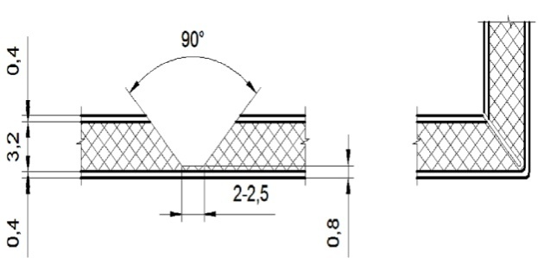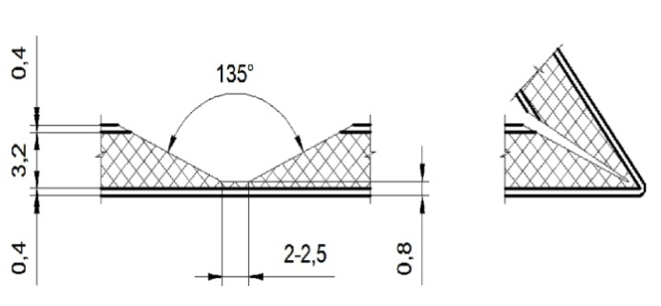
3.6. Гибка Товара проводится после предварительной операции фрезерования. Сгибать Товар необходимо по линии обработки. Операция гибки является однократной. Многочисленное сгибание/разгибание может привести к появлению трещин и изломов на изделии.
3.7. После фрезерования и раскроя стальных композитных панелей SIBALUX СТАЛЬ, необходимо обработать места реза и фрезеровки антикоррозийным покрытием (например, алкидным грунтом или эмалью) для защиты от коррозийных разрушений.
3.8. В процессе монтажа Товар можно загибать (см. п. 3.6 настоящих Правил), полностью скручивать, делать изогнутые и острые углы. При этом в местах гиба Товара с шабрированной поверхностью допускается появление эффекта высветления, когда эмаль растягивается и цвет металла становится более выраженным, что не относится к дефектам, а является особенностью материала.
3.9. Необходимо монтировать Товар в одном направлении в соответствии с направляющей стрелкой на защитной пленке.
3.10. Обеспечение единого цветового тона:
3.10.1. Для обеспечения единого цветового тона, необходимо заказывать требуемый для проекта объем одной партией на весь фасад (или кратно сторонам фасада), т.к. насыщенность цвета Товара может отличаться на 1-2 тона от партии к партии. Для шабрированных покрытий ΔE (на основе измерений цвета L*A*B*) в одной партии может составлять до 2,0.
3.10.2. Единый цветовой тон Товара с декоративным окрашиванием может быть обеспечен только при его изготовлении одной партией. При дополнительных заказах и при разделении одного заказа одного цвета на несколько частей Поставщик ответственности за возникающий при этом разнотон не несет.
3.10.3. Минимальное количество Товара, имеющего один цвет:
- стандартной ширины (1220 и 1500 мм) - не менее 200 (двухсот) кв.м., из которых Товар, имеющий одну длину, должен быть не менее 80 (восьмидесяти) кв.м;
- нестандартной ширины (все иные, не относящиеся к стандартной) – не менее 500 (пятисот) кв.м., из которых Товар, имеющий одну длину, должен быть не менее 80 (восьмидесяти) кв.м.
3.11. Удаление защитной пленки:
3.11.1. После монтажа защитная плёнка должна быть сразу же удалена с Товара (не позднее 30 календарных дней с момента начала монтажа), т. к. долгое воздействие окружающих атмосферных факторов приводит к её плохому удалению и переносу клея на Товар.
3.11.2. Удаление защитной пленки с Товара, имеющего глянцевость покрытия менее 20%, необходимо производить с поверхности Товара, температура которой составляет не более +30°С. В противном случае происходит перенос клея на Товар.
3.11.3. При температуре окружающего воздуха менее +10°С пленка должна быть предварительно прогрета промышленным феном.
3.11.4. Товар с цифровой печатью, которая требует подгонку/стыковку рисунка при изготовлении изделий, поставляется с прозрачной защитной пленкой, которая не обладает устойчивостью к воздействию ультрафиолетового излучения. Прозрачная защитная пленка должна быть удалена с поверхности кассеты сразу же после её монтажа в целях исключения переноса клея на защищаемую поверхность, пересыхания и как следствие плохого удаления.
3.11.5. Доказательство факта своевременного удаления защитной пленки лежит на «Покупателе», в противном случае претензии связанные с последствиями несвоевременного удаления защитной пленки «Поставщиком» не принимаются.
3.12. При креплении Товара на фасадах шурупами или винтами следует удалить защитную пленку в местах крепления.
3.13. После снятия защитной пленки с Товара необходимо исключить воздействие на его поверхность агрессивных сред (например, попадание бетонной смеси может повлечь за собой отслоение покрытия), растворителей, а также легковоспламеняющихся и горючих жидкостей, а также предохранять от механических повреждений.

- Уход за Товаром
4.1. При осуществлении ухода за Товаром необходимо выполнение условий, представленных ниже:
- Должна производиться регулярная (по мере необходимости) очистка Товара, особое внимание должно уделяться очистке Товара в промышленных районах, в районах с маленьким количеством атмосферных осадков, в загрязненной городской среде или в приморских районах и районах с частыми туманами;
- Очищение Товара всегда производится сверху вниз;
- Очищение Товара производится с использованием воды, в большом количестве, под напором;
- Очищение Товара с толстым слоем земли, пыли и дыма производится с использованием мягких растворителей;
- Перед началом процесса очистки Товара необходимо протестировать выбранное моющее средство на небольшом участке поверхности Товара;
- После завершения процесса очистки Товара необходимо промыть поверхность Товара чистой водой.
4.2. При осуществлении ухода за Товаром необходимо учитывать следующие требования:
- При осуществлении процесса очистки Товара следует избегать смешивания различных моющих средств;
- При осуществлении процесса очистки Товара не должны быть использованы следующие растворители: метилэтилкетон, метилизобутилкетон, разбавитель для краски;
- При очистке Товара следует избегать использования сильных щелочных моющих средств, сильных кислотных моющих средств и/или моющих – шлифовочных средств, а также влагоснимателей или/и других инструментов для очистки, которые могут повредить поверхность.
4.3. Допускается бесконтактная мойка с давлением не более 50 bar. Запрещается очищать поверхность, нагретую солнцем до температуры более +40°С (быстрая осушка может вызвать появление пятен).

